Филиал бюджетного профессионального образовательного учреждения Омской области
«Сибирский профессиональный колледж» в р. п. Таврическое

Программа курса внеурочной деятельности
по компетенции «Кирпичная кладка»
«Выполнение каменных работ»

Общеинтеллектуальное направление
2019 - 2020 учебный год
18 часов

Разработчик:
НикишкинаО.Г, преподаватель.

Таврическое, 2020

1.Пояснительная записка

Рабочая программа курса внеурочной деятельности
«Выполнение каменных работ»,
составлена в соответствии с требованиями Федерального закона от 29 декабря 2012 года №273-ФЗ«Об образовании в Российской Федерации», приказа Министерства образования и науки Российской Федерации от 17 декабря 2010 года № 1897 «Об утверждении федерального государственного образовательного стандарта основного общего образования», в редакции от 29.12.2014 года (приказ МО РФ №1644), от 31.12.2015 года (приказа МО РФ №1577), приказом Министерства образования и науки Российской Федерации от 30 августа 2013 года № 1015 «Об утверждении Порядка организации и осуществления образовательной деятельности по основным общеобразовательным программам - образовательным программам начального общего, основного общего и среднего общего образования», решенияфедерального учебно-методического объединения по общему образованию (протокол от 8 апреля 2015 г. № 1, с Распоряжением № 534 об утверждении Концептуальной модели организации профориентационной работы со школьниками в системе образования Омской области от 05.03.2018 года.
Данная программа предназначена для подготовки обучающихся к участию в региональном чемпионате JuniorSkills по компетенции «Кирпичная кладка».
Основная миссия юниорского движения WorldSkillsRussia - дать школьникам
возможность осознанно выбрать профессию в быстро меняющемся мире, определиться с образовательной траекторией и в будущем без проблем найти свое место на рынке труда.
Юниорские турниры WorldSkills позволяют, во-первых, попробовать свои силы в конкретной специальности. Во-вторых, получить информацию о ней непосредственно из уст представителей профессионального сообщества, понять, как устроена отрасль и увидеть перспективы карьерного роста. Статистические данные, отражающие тенденции в сфере воспитания подрастающего поколения за последние несколько лет, неутешительны: большинство выпускников школы испытывают трудности с социальной адаптацией, демонстрируют низкий уровень воспитанности, затрудняются сделать профессиональный выбор. В связи с этим пересмотрена система организации внеурочной деятельности школьников.

Цель:
1.Психолого-педагогическая диагностика,включающая:
- выявление индивидуальных особенностей учащегося;
- определение уровня и дефицитов компетентности в требуемой области;
- выявление индивидуального стиля учебно – профессиональной деятельности и характера действующих мотивов.
2.Профессиональная подготовка учащихся 9В класса СОШ№1 к участию Juniorskills по компетенции Кирпичная кладка

Задачи программы:
- Выявление интересов, склонностей, способностей, возможностей учащихся к различным видам деятельности на всех возрастных этапах.

- Оказание учащимся практико-ориентированной помощи в профессиональном самоопределении, в выборе пути продолжения профессионального образования.

- Развитие у учащихся мотивируемой потребности в получении востребованной профессии, в организации самозанятости на рынке труда.

- Воспитание трудолюбия, способности к преодолению трудностей,
целеустремленности и настойчивости в достижении результата.

- Формирование у учащихся совокупности знаний и умений, необходимых для осуществления трудовых действий и трудовых функций для участия Juniorskills; навыков организации собственной деятельности.

- Создание условий для эффективной реализации основных образовательных программ различного уровня, реализуемых во внеурочное время.

Особенности реализации программы: формы организации ВД, место проведения, виды деятельности, общая трудоемкость курса, количество часов в неделю.

2 Результаты освоения курса внеурочной деятельности

Познавательные универсальные учебные действия:
Обучающиеся научатся:
−получать информацию и интерпретировать ее;
−безопасно и эффективно использовать инструменты и приспособления;
−читать чертежи;
- выполнять задания по чертежам;
−осуществлять контроль качества выполненных работ.

Личностные универсальные учебные действия:
- обучающиеся научатся устанавливать значение результатов деятельности для удовлетворения своих потребностей, мотивов, жизненных интересов;
- соблюдать социальные и этические нормы;
- обучающиеся получат возможность для личностного и профессионального самоопределения и построения жизненных планов.

Регулятивные универсальные учебные действия
Обучающиеся научатся:
- учащиеся получат возможность научиться самостоятельно планировать свою деятельность;
- соотносить полученную информацию с собственными знаниями и умениями;
- оценивать результаты деятельности;
- развивать способность к волевому усилию, преодолению препятствий.

Коммуникативные универсальные учебные действия:
- планирование учебного сотрудничества с педагогом и сверстниками (коммуникабельность);
- сотрудничество в поиске и сборе информации;
- оценка действий партнера; аргументация своей позиции;
- умение с достаточной полнотой и точностью выражать свои мысли в соответствии с задачами и условиями коммуникации.

С целью контроля достижения обучающимися личностных результатов предполагается использовать тестирование, собеседование, педагогическое наблюдение и практические занятия с составлением письменного отчета о проделанной работе, о полученных результатах и о способах и степени достижения поставленных целей.

2. Содержание программы курса внеурочной деятельности

Программа «Кирпичная кладка» рассчитана на 18 часов и предполагает 8 часов теоретических и 10 часов практических занятий.
Программа предполагает интеграцию познавательной и практической деятельности обучающихся.

Тема 1.Чемпионат JuniorSkills – объединение молодых профессионалов. Правила проведения чемпионата (2 часа).
Что такое чемпионат JuniorSkills. История и правила проведения. Что я должен знать и уметь для участия в чемпионате.

Тема 2.Кирпичная кладка: основы профессиональных знаний
(2 часа).
Основные виды стеновых материалов; сортамент, маркировка и
нормы расходов применяемых материалов; правила разборки кладки
фундаментов, стен и столбов; способы пробивки гнезд, последовательность
приготовления растворов для кладки, состав растворов; способы и виды кладки
простейших конструкций; расположение и укладка кирпича в правильных положениях.

Тема 3
Техника безопасности и охрана труда .(2 часа).
Требования, охраны труда, техники безопасности и охраны окружающей среды на объекте. Инструменты, механизированные станки и приспособления, правила обращения с ними.

Тема 4
Кирпичная кладка с применением продольного и тычкового шва .(3часа)
Приготовление раствора.
Время схватывания раствора и гигроскопичность материалов.
Различные способы расшивки швов

Тема 5. Использование методик ручной и машинной резки для различных
материалов.(2часа)
Средства индивидуальной защиты. Точная резка орнаментальных фигур и деталей. Расположение и укладка кирпича в правильных положениях.

Тема 6. Чтение чертежей (3часа)
Правильно понимать все планы, вертикальные проекции, сечения
и увеличенные детали. Определять основные горизонтальные и вертикальные размеры и углы. Выявлять ошибки на чертеже и детали, которые требуют уточнения.

Тема 7. Очистка кирпичной кладки, уборка рабочей зоны.
Контроль качества выполненных работ.
Рабочие способы минимизации отходов и содействия рационализации расходов. Принципы рабочего процесса и выполнения измерений. Важность планирования, точности, контроля и внимания к деталям при применении всех рабочих приемов

Тема 8.Выполнение видов работ по подготовке к чемпионату.(2 часа).
Изучение методов анализа на предстоящем чемпионате. Отработка навыков и умений.

3.Тематическое планирование

№  п/п | Наименование  темы | Количество часов |  |  | Основные виды деятельности  учащихся (УУД – познавательные, коммуникативные, регулятивные) | Формы (контроля)
№  п/п | Наименование  темы | Всего | Теория | Практика |  | Формы (контроля)
1 | ЧемпионатJuniorSkills – объединение молодых профессионалов. Правила проведения чемпионата | 2 | 2 | - | Преобразование и интерпретация полученной информации (п), соотнесение полученной информации с собственными знаниями и умениями (р) | Собеседование
2 | Кирпичная кладка: основы профессиональных знаний | 2 | 2 | - | Структурирование  информациииее  понимание (п), планирование деятельности (р), умение аргументировать свою позицию | Собеседование
3 | Техника безопасности и охрана труда. | 2 | - | 2 | Формирование умений безопасного поведения  в мастерской (п). | Тестирование
4 | Кирпичная кладка с применением продольного и тычкового шва. | 3 | 1 | 2 | Структурирование  информациииее  понимание (п), планирование деятельности (р),умение аргументировать свою позицию(к).Формирование умений безопасного и  эффективного использования инструментов и оборудования (п).  Формирование  уменийприготовления  растворов различной концентрации (п). | Экспертная оценка выполнения практического задания
5 | Использование методик ручной и машинной резки для различныхматериалов. | 2 | 2 | - | Структурирование  информации и ее  понимание (п), планирование деятельности  (р)Формирование умений безопасного и  использования  электрооборудования  оборудования (п). | Собеседование
6 | Чтение чертежей | 3 | 1 | 2 | Структурирование  информации и ее  понимание (п), планирование деятельности  (р)Формирование умений безопасного использования  электрооборудования (п). | Экспертная оценка выполнения практического задания
7 | Очистка кирпичной кладки, уборка рабочей зоны.  Контроль качества выполненных работ. | 2 | - | 2 | Структурирование  информациииее  понимание (п), планирование деятельности  (р)Формирование умений по использованию  контрольно измерительного инструмента и оборудования (п). | Экспертная оценка выполнения практического задания
8 | Выполнение видов работ по подготовке к чемпионату.  Изучение методов анализа на предстоящем чемпионате. Отработка навыков и умений. | 2 | - | 2 | Структурирование  информациииее  понимание (п), планирование деятельности  (р)  Структурирование информации и ее понимание (п), планирование деятельности (р),  умение аргументировать свою позицию (к). | Экспертная оценка выполнения практического задания
 | ИТОГО | 18 | 8 | 10

4. Учебно-методическое и информационное обеспечение

Для реализации программы курса внеурочной деятельности по компетенции «Кирпичная кладка» имеется
кабинет №2 «Технология общестроительных работ»,
мастерские для обучения каменщиков, библиотека.

Оборудование учебного кабинета «Технология общестроительных работ»:
•рабочее место преподавателя;
•рабочие места обучающихся.

Средства обучения:

•комплект деталей, инструментов и приспособлений.
•мультимедийный проектор, компьютер.

Оборудование мастерской каменщиков и рабочих мест для обучающихся:
•кирпич силикатный глянцевый обыкновенный;
•ящики для раствора;
•совковые лопаты;
•комплект рабочих инструментов каменщика -6 шт.;
•комплект контрольно – измерительного инструмента – 6 шт.;
•образцы кирпичной кладки в натуральную величину;
•инструмент для выполнения каменных работ, приспособления;
•строительный миксер
•рабочее место мастера для проведения инструктажей и показа
приемов выполнения работ обучающимся.-

5. Список литературы
для педагога:
1. И.И.Чечерин; Общестроительные работы. М. «Академия»,2006 год.
2.4.Г.К.Соколов; Технология и организация строительства. М; Академия.2013
год.

https://sch875.mskobr.ru/uchastie_v_programmah_juniorskills_worldskills_i/uchastie_v_programmah_juniorskills_i_worldskills/ «Каменщик».

для обучающихся:
1. И.И.Чечерин; Общестроительные работы. М. «Академия»,2008 год.
2.Ю.О.Полежаев; Строительное черчение. М. «Академия»,2012 год.

6. Материально-техническое обеспечение

а) программное обеспечение: MS Office: Word, PowerPoint
б) техническое и лабораторное обеспечение: видеопроектор, настенный экран, ноутбук, доступ к Интернет- ресурсам и электронным библиотекам и т.п.

Приложение А
Практическая работа №1
Требования охраны труда и техники безопасности:
Перед работой требуется проверить исправность инструмента: на рабочих поверхностях не должно быть повреждений, деформаций, заусенцев. Ручки должны быть насажены прочно и правильно.
Каменщик обязан работать в рукавицах для предохранения кожи от механических повреждений.
Кладка ведется с перекрытий или подмостей, которые устанавливают на чистую ровную поверхность.
Важное значение имеет правильная установка трубчатых подмостей на грунт: они должны быть строго перпендикулярны стене, для этого под стойки кладут деревянные подкладки. Перегруз лесов и подмостей недопустим, так же, как и сосредоточение в одном месте материалов.
Кирпич и раствор, инструмент не должны мешать проходу рабочих. Ширина прохода должна быть не менее 60 см, на таком же расстоянии укладывают материалы от стены.
Качество настила на лесах и подмостях тщательно проверяется. Для настила используются щиты, сшитые планками. Между настилом и стеной оставляют зазор, он нужен для проверки вертикальности стены, в этот зазор опускают отвес ниже подмостей, определяя качество кладки. Настилы лесов и подмостей высотой более 1,2 м ограждаются перилами (высота до 1 м) и состоят из стоек и в горизонтальном направлении бортовой доски, высота которой 15 см (доска устанавливается вплотную к настилу), поручни - из дерева остроганного. Чтобы исключить падение чего-либо, устанавливают бортовую доску, а для перемещения по лесам или подмостям тачек с материалами устраивают катальные ходы.
Ходы размещают со смещением относительно швов настилов.
Подъем рабочих на подмости осуществляют с помощью огражденных стремянок (с перилами). Во избежание травм, падений с подмостей и лесов, постоянно ведется контроль их состояния, проверяются все конструкции, соединения, крепления настила, ограждений.
По окончании работы ежедневно подмости очищаются от строительного мусора, а перед началом работы на подмостях мастер должен проверить их состояние.
Подъем кирпича на подмости и леса осуществляют на поддонах с помощью футляров, из которых падение кирпича невозможно. Футляры и захваты должны иметь устройства, предотвращающие самопроизвольное выпадение кирпича при подъеме на подмости. Пустые поддоны, футляры, захваты нельзя сбрасывать с этажей, их надо опускать с помощью крана. Уровень кирпичной кладки должен быть на 15 см выше уровня настила подмостей при их установке на следующем ярусе, так, чтобы видеть границу между подмостями и кладкой, и исключить падение вниз материалов и инструмента. После устройства железобетонных плит перекрытия кладку ведут с подмостей нижнего этажа, выкладывая четверть для опоры плит и на два ряда кладки следующего этажа (бортик), а стенах не должно оставаться строительного мусора, инструментов, строительных материалов, иначе они могут упасть вниз и причинить кому-либо ущерб.
Расшивка швов выполняется с подмостей или перекрытий после возведения кладки каждого ряда. Со стены расшивку швов выполнять запрещается.

Практическая работа №2
«Кирпичная кладка с применением продольного и тычкового шва».
Теоретическая часть
В строительстве чаще всего используются следующие системы перевязки швов:
Однорядная система (цепная)

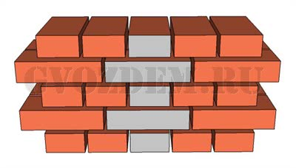
Однорядная перевязка швов выполняется последовательным чередованием тычковых и ложковых рядов с соблюдением следующих правил:
1. Первый (нижний) и последний (верхний) ряды укладывают тычками.
2. Продольные швы в смежных рядах сдвинуты на 1/2 (полкирпича) относительно друг друга, поперечные – на 1/4 (четверть кирпича).
3. Кирпичи вышележащего ряда обязательно должны перекрывать вертикальные швы нижележащего ряда.
При однорядной перевязке в процессе кладки понадобится большое число неполномерных кирпичей. Необходимо помнить, что цепная система перевязки наиболее трудозатратная, но, несмотря на это, она и более прочная и надежная.

Многорядная система
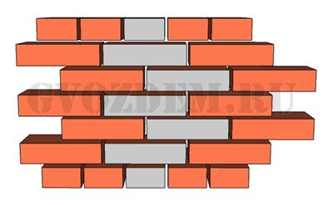
Многорядная перевязка швов представляет собой кирпичную кладку, выложенную ложковыми рядами, которые по высоте через каждые 5-6 рядов перевязываются одним тычковым рядом. При данной системе перевязки необходимо соблюдать следующие правила:
1.Первый, он же нижний ряд кладут тычками.
2.Второй ряд – ложками.
3.Третий, четвертый, пятый и шестой – ложками с перевязкой швов в 1/2 (полкирпича). Делают это вне зависимости от толщины стены.
4.По ширине стены вертикальные продольные швы кладки пяти рядов перевязывать не нужно.
5.Тычки седьмого ряда перекрывают швы шестого ложкового ряда на 1/4 (четверть кирпича).

Практическое задание
Выполните элемент кладки стены по однорядной (цепной) перевязке швов в один кирпич с одновременной расшивкой швов.
Длина стены 1030мм, высота 440мм.

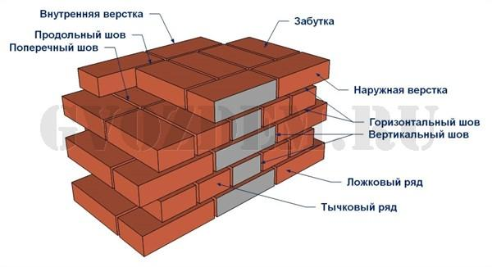

«Кирпичная кладка с применением продольного и тычкового шва».
1.1. Краткое описание задания
Учащиеся получают инструкцию, эскизы заданий (модуля), критерии оценивания. Конкурсное задание имеет один модуль. Модуль считается завершенным, если он полностью выполнен и расшиты швы в соответствии с заданием.
Задание включает в себя кладку модуля из кирпича, блоков различной сложности, декоративную кладку, с разными видами расшивки швов. Окончательные аспекты критериев оценки уточняются членами жюри, после внесения изменений в задание не менее, чем на 30%. Оценка производится как в отношении работы модуля, так и в отношении процесса выполнения работы. Если учащийся нарушает требования техники безопасности и охраны труда, подвергает опасности себя или других конкурсантов, то он отстраняется от работы на изучение правил по технике безопасности, с ним проводится инструктаж, который регистрируется в протоколе инструктажа. Время, потраченное на изучение правил по технике безопасности и проведение инструктажа не компенсируется.
При неоднократном или серьезном нарушении правил безопасности и охраны труда учащийся может быть отстранен от задания. Отстранение от задания оформляется актом. Время и детали задания в зависимости от условий задания могут быть изменены членами жюри.
Школьники выполняют все те же операции по кладки кирпича, но без
использования камнерезательного станка и учитывая Т.Б. и охрану труда для своей возрастной категории.
1.2. Структура и подробное описание задания.

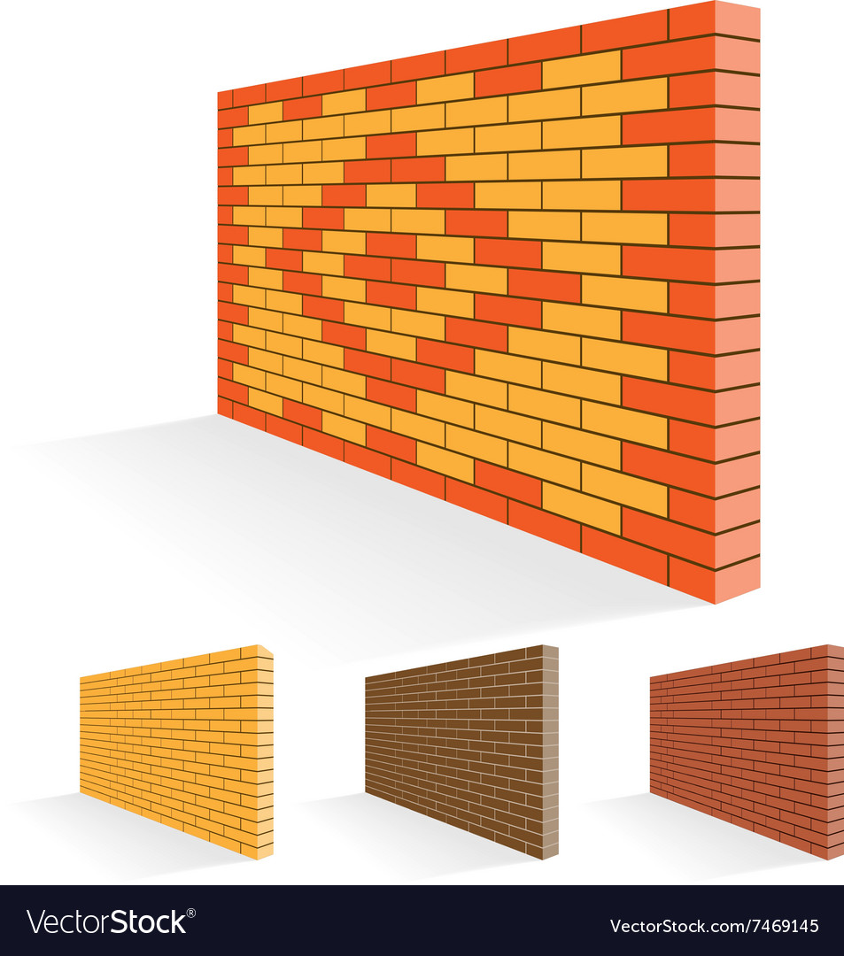
1180мм

Длина 2210мм
Выступ нулевого ряда на 30мм

1.3.Последовательность выполнения задания.
1.3.1 Последовательность выполнения задания для категории «Школьник» Выкладка кирпича "всухую" Суть шага заключается в кладке кирпича "на сухую".
Это необходимо для вычислительных работ и проверки правильности укладки.
Подготовка необходимых инструментов. Распаковка и проверка кирпича. Обратить внимание нужно как на цвет материала, так и на его размер. Лучше брать кирпич из одной партии. Убедитесь, что поверхность защищена от влаги. Теперь нужно выложить первый ряд кирпичей, не применяя раствор и скрупулезную точность. Необходимо использовать предмет диаметром 10 мм (это может быть расшивка, например). Нужен именно такой диаметр, так как он равен толщине раствора между кирпичами. Теперь можно приступать к выкладке. Тщательно укладываем кирпич по периметру поверхности, при этом внимательно соблюдаем зазор и ровность кладки. Особое внимание стоит уделить углам.
Теперь производятся замеры от угла до угла, а затем по диагонали. Все данные
записываются и сверяются с данными задания (модуля). По
углам рекомендуется нанести отметки на поверхность с помощью карандаша или маркера там, где будут размещены края кирпичей. При желании и наличии времени такую разметку можно сделать по всему периметру модуля.
По раннее сделанным отметкам выкладываются углы. Их кладка начинается с двух кирпичей, размещенных под углом 90 градусов (проверяются треугольником). Посаженные на раствор кирпичи нужно тщательно подогнать по высоте с помощью мастерка или тупой стороны молотка-кирки. При этом важно использовать уровень, дабы удостоверится в том, что блоки на двух краях стен размещены на одной высоте. Точно так же нужно выложить
кирпичи по остальным углам постройки. Теперь нужно натянуть между угловыми блоками причальный шнур. По нему будут выравниваться все остальные кирпичи первого ряда (и по вертикали, и по горизонтали). Нитку можно закрепить как на порядовке, так и с помощью уголков. Важно, чтобы шнур не провисал. Дальше можно приступать к выкладке остальных кирпичей. С помощью мастерка наносится раствор, выравнивается в высоту около 1,5 см, укладывается кирпич и обязательно выравнивается как по горизонтали, так и по вертикали (с использованием нитки-причалки). Сверху нужно проверить строительным уровнем. При необходимости позволительно подправить кирпич легким постукиванием тупого конца молотка-кирочки (киянки) или рукояткой кельмы. В итоге толщина шва по горизонтали должна быть 10 мм, а по вертикали то же - 10 мм. Лишний раствор удаляется мастерком.
Таким же способом укладываются все прочие кирпичи первого ряда. Когда будет уложен последний кирпич первого ряда, делается проверка. Должна совпадать высота и длина всех кирпичей. Если все в порядке, то можно приступать к выкладке углов второго ряда, перемещению причальной нитки и остальным работам.

Практическая работа № 3
Тема: «Правила чтения чертежей и схем каменных конструкций по однорядной системе перевязки швов».

Цель работы: научиться читать и понимать строительные чертежи; определять неточности, ошибки в чертежах или вопросы, требующие пояснения.

Указания к работе:
1. Проанализируйте задание.
2. Обобщив полученные знания по пройденному материалу, опишите схемы каменных конструкций.
3. Ответьте на контрольные вопросы.
ХОД РАБОТЫ

1. Определите название здания или сооружения, изображённого на чертеже
2.Установите, какое дано изображение (фасад, план, разрез)
3. Рассмотрите совместно надписи и изображения на чертеже
4. Изучите взаимное расположение и конструкцию всех частей здания
5. Выясните расположение дверей, окон, санитарно технического и другого оборудования
6. Выясните габаритные размеры здания, количество помещений в здании

Алгоритм чтения плана здания.
Габаритные размеры здания и его площадь.
Несущие (капитальные) стены здания и перегородки.
Вход в здание, его характер (наличие крыльца, ступенек и пр.).
Количество помещений, их назначение, взаимное расположение, площадь. Количество оконных проемов и их тип (с четвертями или без них, количество переплетов).
Количество и тип дверных проемов, в какую сторону открываются двери. Наличие лестниц и пандусов в помещениях здания, их расположение. Оборудование помещений сантехникой.
Алгоритм чтения разрезов здания.
Направление разреза (продольный ,поперечный)
Через какие конструктивные элементы проходит секущая плоскость (оконные, дверные проёмы, лестничные клетки ),а какие остались за ней (марши, лестницы)
Линия пола первого этажа
Общая высота и ширина здания
Высота наружных стен здания
Высота чердачного помещения
Высота основных (жилых)помещений, оконных и дверных проёмов
Глубина фундамента и подвального помещения

Контрольные вопросы:
1. Дайте определение системы перевязки.
2. Дайте определение однорядной системы перевязки швов
3. Как перевязываются поперечные вертикальные швы на лицевой поверхности кладки при однорядной системе перевязки швов?
4. Как перевязываются продольные вертикальные швы (по ширине стены) при однорядной системе перевязки швов?
5. Какие ряды завершают обрезы стен и столбов?

1.2 Время выполнения заданий - 1час.
1.3 Возрастные категории: от 14 до 17 лет.

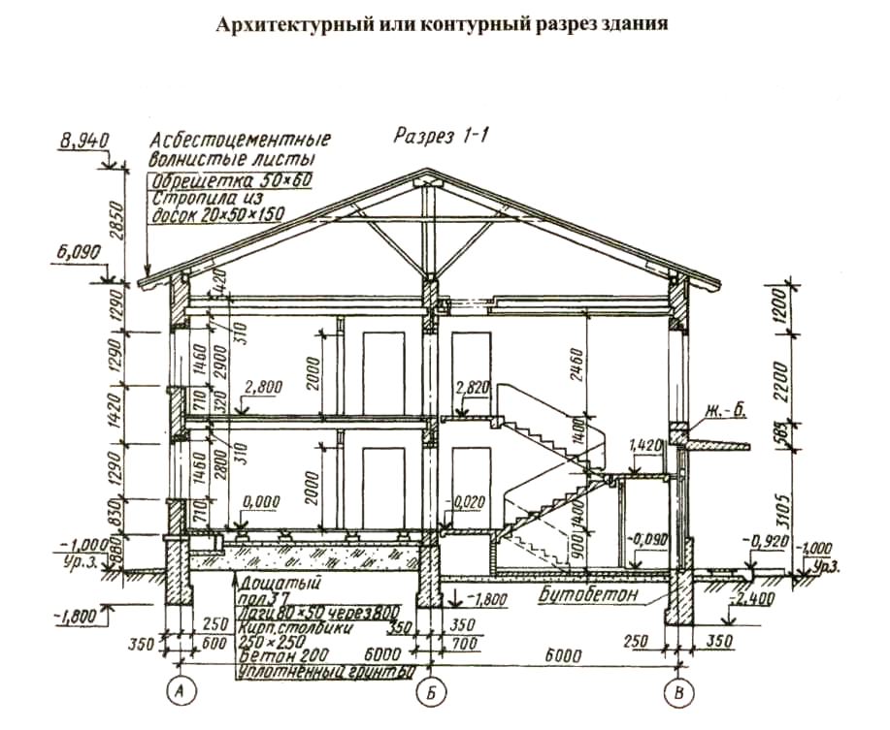

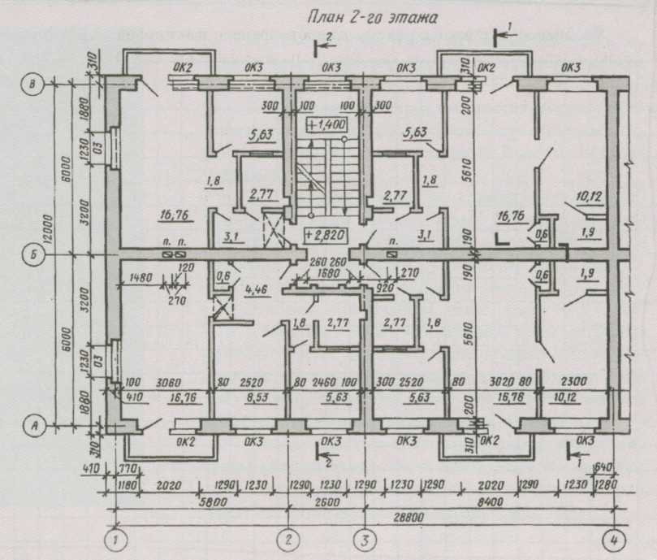

Практическая работа № 4
1.1 Содержание задания: Кладка прямого угла.
1.2 Время выполнения заданий - 1час.
1.3 Возрастные категории: от 14 до 17 лет.
1.4 Порядок выполнения задания.
Технологическая карта:

Инструкционно- технологическая карта
Тема: Организация рабочего места каменщика при кладке различных конструкций.
Рабочее место каменщика – это участок возводимой стены и часть примыкающей к ней площади (часть подмостей) в пределах которых размещены поддоны с кирпичом, ящики с раствором, инструменты и приспособления; передвигается сам каменщик и стропальщики, обеспечивающие постоянное положение необходимых стеновых материалов.

Эскиз | Технология | Инструменты | Материалы
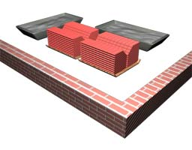 | При кладке углов стен рабочая зона шириной 60-70 см располагается вдоль участка кладки. Поддоны с кирпичом ставят ближе к углу, повернув ящики с раствором длинной стороной поперек стены. | Рабочие и контрольно-измерительные инструменты каменщика | Каменный материал, раствор для каменной кладки

Кладка прямого угла по однорядной системе перевязки швов в 1.5 кирпича.

№ | Эскиз выполненной работы | Описание работы
1 | 1-й ряд  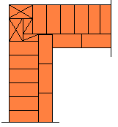 | Прямой угол любой толщины начинают с двух 3/4 .Наружную версту выкладывают тычками, внутреннюю ложками. Промежуток, образующийся между трехчетверками и тычковыми кирпичами, заполняют четверками
2 | 2-й ряд  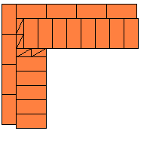 | Наружную версту выкладывают ложками, внутреннюю тычками. Промежуток, образующийся между ложковыми и тычковыми кирпичами, заполняют четверками.

Кладка прямого угла по однорядной системе перевязки швов в 2.0 кирпича

№ П/п | Эскиз выполненной работы | Описание работы | Безопасные условия
1 | 1-й ряд  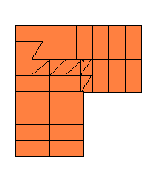 | Прямой угол любой толщины начинают с двух 3/4 .Наружную версту выкладывают тычками, внутреннюю тычками. Промежуток, образующийся между трехчетверками и тычковыми кирпичами, заполняют четверками. | Все инструменты должны быть в исправном состоянии. Рабочие поверхности инструментов должны быть ровными, без заусенцев. Поврежденный или деформированный инструмент использовать нельзя. Каменщик должен работать в специальном комбинезоне, соответствующей обуви каске и рукавицах предохраняющих руки от истирания.  При переносе острых предметов и инструментов их острие нужно защищать чехлами; во время работы нельзя поворачивать инструменты острием к себе; класть нужно так, чтобы не упали. Не разрешается производить кладку находясь на стене, работать на стене можно в том случае, если толщина стены равна трем кирпичам, при этом применять предохранительные пояса. Леса и подмости не следует перегружать сверх нормы. Нужно избегать скопления материалов в одном месте. Рабочее место содержать в чистоте.  Необходимо следить, чтобы инструменты, материалы или строительный мусор не оставлять на стенах во время рабочего перерыва, в противном случае они могут упасть.  После окончания рабочее место нужно убрать.
2 | 2-й ряд  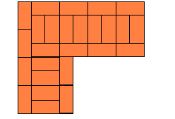 | Наружную версту выкладывают ложками, внутреннюю ложками. Забутку выкладывают тычками.

1.9 Профессиональные компетенции для выполнения задания:
Учащийся должен обладать профессиональными компетенциями,
соответствующими основным видам профессиональной деятельности.
1.Уметь приготовить раствор по заданному составу с добавлением;
2.Уметь правильно подобрать инструменты для приготовления раствора,
3.Уметь нанести штукатурный раствор на подготовленную поверхность,
разравнивая его до равномерного слоя;
4.Уметь самостоятельно оценить качество выполненной работы.
1.10 Общие требования по охране труда:
Учащийся должны знать и строго выполнять требования по охране труда и правила внутреннего распорядка во время выполнения задания.
1.11 Приблизительные критерии оценки:
Тип  оценки | Название критерии | Пояснение | Максимальная  оценка
О | Организация рабочего  места | Подготовка основания  кирпичной кладки, подбор  инструмента, средств  индивидуальной защиты | 10
О | Выполнение задания | Выполнение кладки с соблюдением  технологической  последовательности, согласно  пооперационного описания  работы | 20
О | Соблюдение правил  по охране труда | Своевременное применение  Средств индивидуальной защиты,  Применение безопасных методов  выполнения работы | 10
О | Качество  выполненной кладки | Соблюдение толщины слоя  толщина швов по всей  площади кладки, равномерная  плоскость поверхности | 10
О | Время выполнения | Конкурсное задание  рассчитано на 1 час, если  выполнено раньше и с хорошим  качеством, участнику отдаётся  преимущество | 10
Итого баллов за выполненную работу: 60
О – объективная оценка;

1.12 Оборудование, материалы и приспособления.
Оборудование, материалы и приспособления на каждую команду:
№ п/п | Оборудование и инструменты | Количество
1 | Уровень | 2
2 | Кельма | 2
3 | Молоток-кирочка | 2
4 | Отвес | 1
5 | Кирпич | 66
6 | Раствор
Общее оборудование, материалы и приспособления, доступное для всех команд
(предварительно на 4 команды):
№ п/п | Оборудование и инструменты | Количество
1 | Уровень | 2
2 | Кельма | 2
3 | Молоток-кирочка | 2
4 | Отвес | 2
5 | Кирпич | 2
6 | Раствор | 2

